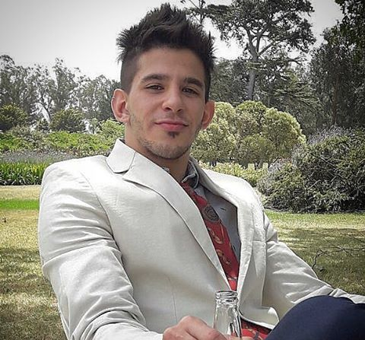

Lautaro Fortuna
Futuro licenciado en marketing de la Universidad de Morón (actualmente en mi tercer año de estudio) . Me auto describo como una persona creativa, con gran motivación, iniciativa y dispuesto a colaborar empleando mi esfuerzo al máximo para concretar con cualquier tarea indicada y asi poder llegar a los objetivos previamente propuestos. En cuanto al ámbito laboral cuento con 2 años de experiencia en la empresa RFL SA (Morón, Zona Oeste). Actualmente cuento con un emprendimiento propio en el cual realizo ventas de gorras sublimadas personalmente para aquellos que se egresen del secundario y estén en su ultimo año; donde nuestro lugar de venta y contactos con los potenciales clientes se realiza a través de la red social Instagram, cuya pagina se denomina Cappe Caps.

Datos Personales
Apellido: Fortuna
Nombre: Lautaro
Fecha Nacimiento: 03-03-1997 (20 años)
Lugar Nacimiento: Capital Federal, Bs As.
Nacionalidad: Argentina
Estado Civil: Soltero
DNI: 40.230.013
Domicilio: Calixto Oyuela 4255
Telefono/Celular: 1132374792 – 4621-5662
E-Mail: Lautaro.fortuna@hotmail.com
Habilidades
- Seguimiento y resolución de conflictos.
- Relación con clientes/vendedores.
- Trabajo en equipo.
- Organizado
- Inglés: Nivel básico (Oral y escrito)
- Italiano: Nivel básico (Oral y escrito)
- Microsoft Office Word – Excel.
-ECommerce

Formación Académica
- Años: 2015 – Actualidad: Universidad de Morón.
Estudiante de Licenciatura en Comercialización.

- Años 2010 – 2014: Colegio Juan Bautista Alberdi, Castelar, Provincia de Buenos Aires.
Polimodal: Bachillerato en comunicación.

- Años 2000 – 2010: Colegio Instituto Inmaculada, Castelar, Provincia de Buenos Aires.
Primario y secundario.

Experiencia Laboral
- Años 2015 – Julio 2017 : RFL SA, Castelar, Provincia de Buenos Aires.
Administrativo: Tareas administrativas generales, confección de órdenes, carga de datos virtuales, responsabilidad ante el equipo de ventas, atención telefónica, manejo del paquete office.

-Telefono RFL: 4483-1421

